Лекция 7. Библиотеки ДНК. Библиотеки кДНК.

1 Библиотеки ДНК.

2 Библиотеки кДНК.

1. Библиотека ДНК. **Библиотека ДНК или библиотека генов — это просто набор фрагментов ДНК, клонированных в**[векторы](https://microbenotes.com/plasmids-and-bacteriophage/)**и хранящихся в организмах-хозяевах.** Они содержат либо весь геном конкретного организма, либо гены, которые экспрессируются в определенное время.

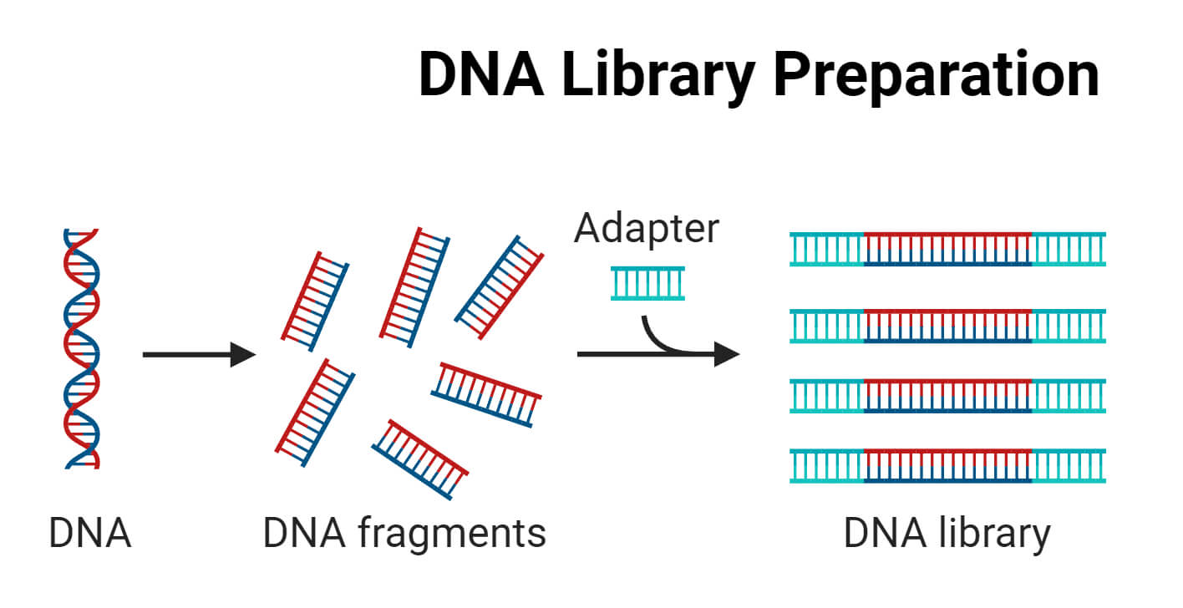

*Рисунок 1. Подготовка библиотеки ДНК.*

Геном огромен и сложен. Чтобы понять весь геном или изучить отдельные гены, важно изучать его в меньших и более управляемых фрагментах. Библиотеки ДНК делают весь геном доступным в небольших фрагментах. Эти библиотеки используются для идентификации, изоляции и изучения конкретных интересующих генов.

Развитие технологий молекулярной биологии, включая [технологию рекомбинантной ДНК (рДНК)](https://microbenotes.com/recombinant-dna-technology-steps-applications-and-limitations/) , векторов клонирования и методов [трансформации бактерий](https://microbenotes.com/bacterial-transformation/) , заложило основу для создания библиотек ДНК.

***Типы ДНК-библиотек***.Геномную информацию можно получить двумя основными методами. Исходя из этого, библиотеки ДНК делятся на два типа: геномные и библиотеки кДНК.

1. Геномная библиотека

* Библиотека геномной ДНК — это коллекция фрагментов ДНК, представляющих всю генетическую информацию организма. Сюда входят как кодирующие, так и некодирующие области ДНК.
* Геномные библиотеки подходят для широкого спектра приложений, включая картирование генома и сравнительную геномику. Они позволяют изучать регуляторные элементы и некодирующие последовательности, которые важны для [экспрессии и регуляции генов](https://microbenotes.com/gene-expression/) .
* Геномные библиотеки также имеют определенные недостатки, включая сложность и объем обработки больших фрагментов ДНК, а также ресурсоемкий процесс создания и обслуживания таких библиотек.

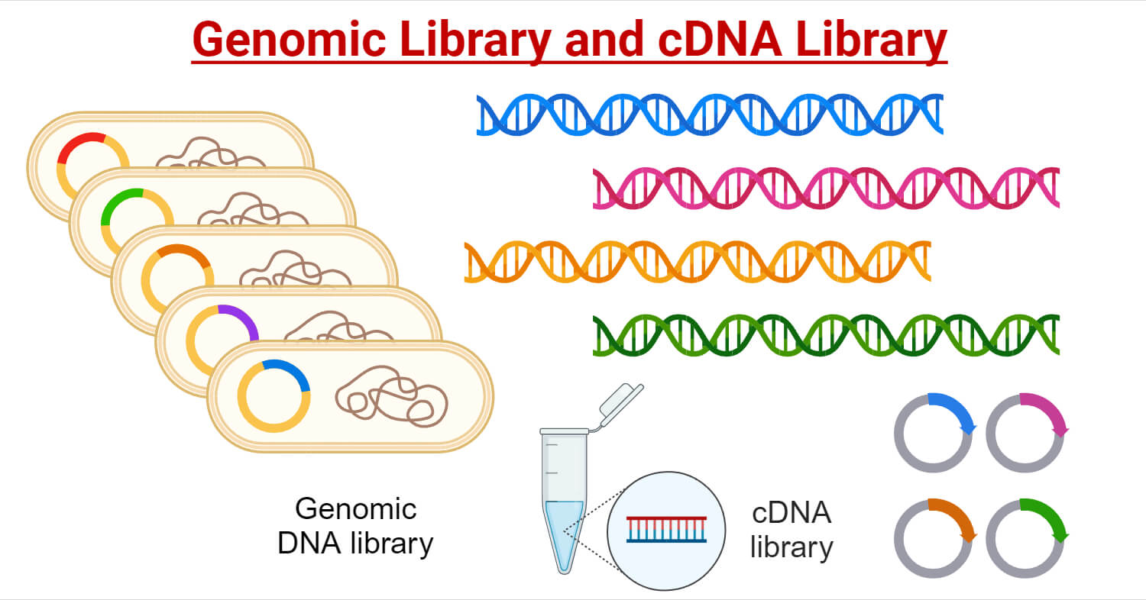

***Рисунок 2.*** *Библиотека ДНК.*

### Библиотка кДНК. Библиотека кДНК (комплементарной ДНК) представляет собой коллекцию молекул кДНК, полученных из мРНК.

### Библиотеки кДНК являются важнейшими инструментами в исследованиях молекулярной биологии. Они предоставляют стабильную, манипулируемую копию содержимого мРНК клеток, что позволяет исследователям исследовать экспрессию генов, варианты сплайсинга, взаимодействия белков и многое другое. В отличие от [библиотек геномной ДНК](https://www.creative-biogene.com/Services/Genomic-Library-Construction-Service) , которые включают всю ДНК в геноме организма (включая некодирующие области и интроны), библиотеки кДНК включают только те последовательности, которые транскрибируются в мРНК и потенциально транслируются в белки. Это делает их особенно полезными для изучения генов, кодирующих белки. Creative Biogene — это биотехнологическая компания, которая может предоставлять высококачественные услуги по построению библиотек кДНК для клиентов по всему миру. Имея многолетний опыт в построении библиотек кДНК, мы можем предоставить ряд услуг по построению библиотек кДНК, включая [стандартную библиотеку кДНК](https://www.creative-biogene.com/Services/Standard-cDNA-Library-Construction-Service) , [субтрактивную библиотеку кДНК](https://www.creative-biogene.com/Services/Subtractive-cDNA-Library-Construction-Service) , [нормализованную библиотеку кДНК](https://www.creative-biogene.com/Services/Normalized-cDNA-Library-Construction-Service) , [полноразмерную библиотеку кДНК](https://www.creative-biogene.com/Services/Full-length-cDNA-Library-Construction-Service) , [дрожжевую двугибридную библиотеку кДНК](https://www.creative-biogene.com/Services/Yeast-two-hybrid-cDNA-Library-Construction-Service) и [библиотеку кДНК SSH](https://www.creative-biogene.com/Services/SSH-cDNA-Library-Construction-Service).

Молекулы мРНК внутри клетки могут служить шаблонами для создания молекул кДНК. Затем эти молекулы кДНК можно объединить в одном месте, чтобы сформировать библиотеку кДНК.

Вот некоторые из ключевых принципов, лежащих в основе библиотек кДНК:

* Представлять экспрессию генов: библиотека кДНК представляет гены, которые активно экспрессируются в данной клетке в определенный момент времени. Поэтому это ценный инструмент для определения того, какие гены активны в конкретной клетке.
* Обратная транскрипция: процесс создания кДНК включает реакцию, известную как обратная транскрипция. В этой реакции фермент обратная транскриптаза использует мРНК в качестве шаблона для синтеза комплементарной цепи ДНК. Затем эта кДНК может быть амплифицирована и клонирована в подходящий вектор, создавая библиотеку клонов кДНК.
* Отбор клонов: отбирая и секвенируя определенные клоны из библиотеки кДНК, исследователи могут изучать последовательность и функцию отдельных генов.
* Некодирующие области: Одним из преимуществ библиотек кДНК по сравнению с библиотеками геномной ДНК является то, что библиотеки кДНК не содержат некодирующих областей. Это связано с тем, что мРНК, шаблон для создания кДНК, не включает эти некодирующие области. Это делает библиотеки кДНК более эффективным инструментом для изучения экспрессии генов.
* Тканеспецифические: библиотеки кДНК могут быть созданы из определенной ткани или определенной стадии развития. Используя такую ​​библиотеку, можно узнать, какие гены экспрессируются в этой ткани или на этой стадии развития.
* Профилирование экспрессии: их также можно использовать для сравнительных исследований экспрессии генов. Сравнивая библиотеки кДНК, полученные из разных тканей или стадий развития, исследователи могут определять изменения в моделях экспрессии генов.

В отличие от геномных библиотек, библиотеки кДНК представляют только экспрессированные гены организма, исключая неэкспрессированные геномные области, такие как интроны и другие некодирующие последовательности. Библиотеки cDNA полезны для изучения экспрессии генов, функций белков и получения рекомбинантных белков. Поскольку библиотеки cDNA исключают некодирующие области, они обеспечивают более сфокусированное представление выраженной генетической информации. К недостаткам библиотеки кДНК можно отнести ограничение изучения регуляции генов из-за отсутствия регуляторных последовательностей, ограниченное разнообразие генов и перекос в сторону высокоэкспрессируемых генов. Библиотеки кДНК специально создаются из эукариот для изучения экспрессируемых генов. Прокариоты не содержат интронов. Поэтому создание библиотек кДНК для прокариот, как правило, не является необходимым, поскольку их геномная ДНК напрямую соответствует их мРНК.

|  |  |  |
| --- | --- | --- |
| **Характеристики** | **Геномная библиотека** | **Библиотека ДНК** |
| Содержание | Геномные библиотеки содержат фрагменты ДНК, представляющие весь геном организма. | Библиотеки кДНК состоят только из активно экспрессируемых последовательностей кДНК. |
| Размер фрагментов ДНК | Фрагменты ДНК крупнее и содержат от тысяч до миллионов пар оснований. | Библиотеки кДНК содержат более мелкие фрагменты ДНК. |
| Кодирующие и некодирующие регионы | Он содержит как кодирующие, так и некодирующие области, включая интроны и регуляторные последовательности. | Он содержит только кодирующие области или экспрессируемые гены. |
| Источник ДНК | Источником ДНК является общая геномная ДНК, извлеченная из клеток или тканей. | Источником ДНК для библиотеки кДНК является мРНК, которая преобразуется в кДНК. |
| Векторы, используемые | В нем используются такие векторы, как бактериофаги и бактериальные искусственные хромосомы (БАХ), которые могут удерживать большие фрагменты ДНК. | Библиотеки кДНК обычно используют плазмидные векторы, которые подходят для более мелких фрагментов кДНК. |
| Приложение | Геномные библиотеки используются для геномного картирования, сравнительной геномики и изучения регуляции генов. | Библиотеки кДНК особенно полезны для изучения моделей экспрессии генов и функций экспрессируемых генов. |

***Таблица 1.*** *Различия между геномной библиотекой и библиотекой кДНК*

***Создание (подготовка) геномной библиотеки.*** 1.Выделение геномной ДНК. Создание геномной библиотеки начинается с выделения геномной ДНК из интересующего организма.

Геномную ДНК можно выделить с помощью различных методов, таких как лизис клеток, расщепление белков и экстракция фенолом и хлороформом.

Выделенная ДНК представляет собой полный геном организма и содержит как кодирующие, так и некодирующие области.

2. Фрагментация геномной ДНК. Полученная изолированная геномная ДНК часто слишком велика для прямого клонирования в векторы. Поэтому ее необходимо фрагментировать на более мелкие фрагменты, пригодные для клонирования.

Такая фрагментация может быть достигнута с помощью физических методов, таких как обработка ультразвуком, механическое измельчение, или ферментативных методов с использованием рестрикционных ферментов.

3. Клонирование. Затем фрагментированная геномная ДНК клонируется в подходящий вектор. Некоторые распространенные векторы, используемые для создания геномной библиотеки, включают плазмиды, бактериофаги, бактериальные искусственные хромосомы *(BAC)* и дрожжевые искусственные хромосомы (*YAC).*

Бактериальные векторы подходят для более мелких фрагментов ДНК, тогда как *YAC* используются для более крупных фрагментов ДНК.

Векторы обрабатываются рестриктазами для создания липких концов, совместимых с фрагментированной ДНК.

Фермент ДНК-лигаза используется для связывания фрагментов ДНК с вектором, создавая рекомбинантные молекулы ДНК.

4. Трансформация. Рекомбинантные векторы, содержащие клонированные фрагменты геномной ДНК, трансформируются в подходящий организм-хозяин, обычно *E. coli* и дрожжи.

Трансформированные клетки-хозяева принимают рекомбинантные векторы и культивируются на агаровых пластинах, содержащих селективную среду, чтобы обеспечить рост колоний, содержащих рекомбинантную ДНК. Эти колонии формируют геномную библиотеку ДНК.

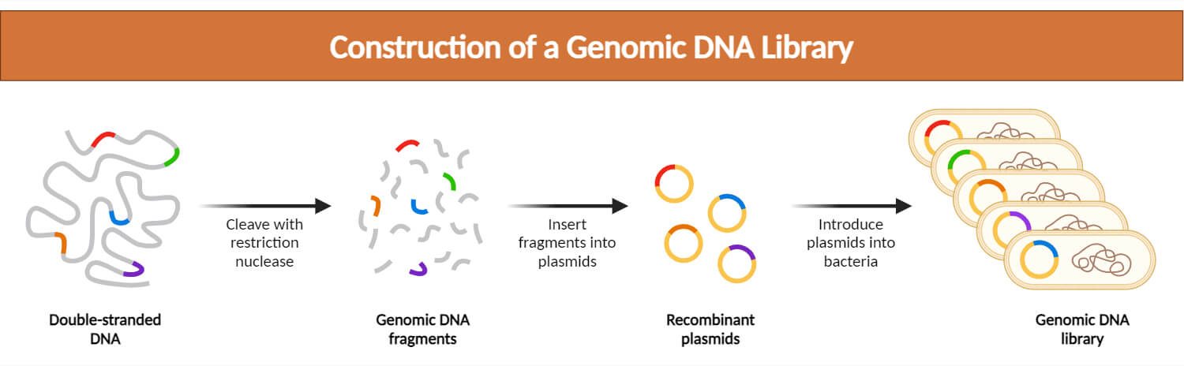

***Рисунок 3.*** *Создание библиотеки кДНК.*

**Выделение мРНК.** Создание библиотеки кДНК начинается с выделения мРНК из эукариотических клеток. мРНК выделяется и очищается с использованием таких методов, как очистка на колонке. Очистка на колонке использует олигомерные нуклеотидные смолы dT, которые связывают только мРНК с поли-А-хвостом. Эукариотическая мРНК содержит поли-А-хвост на 3'-конце. Когда клеточный лизат проходит через колонку поли-Т, поли-А-хвосты молекул мРНК связываются с последовательностями олиго-dT. Это удерживает мРНК в колонке, в то время как все другие молекулы, которые не имеют поли-А-хвостов, проходят через колонку и отбрасываются. Наконец, молекулы мРНК отделяются от последовательностей олиго-dT с помощью элюирующего буфера.

**Синтез кДНК**. После выделения и очистки молекул мРНК следующим шагом является синтез молекул кДНК из выделенной мРНК. Сначала короткий олиго-dT-праймер отжигается с 3'-поли-A-хвостами молекулы мРНК, что инициирует синтез первой ДНК. С помощью фермента обратной транскриптазы праймер удлиняется, образуя дуплекс РНК-ДНК. Фермент РНКаза Н расщепляет цепь мРНК в гибриде мРНК-ДНК, оставляя небольшие фрагменты РНК, которые используются в качестве праймеров для синтеза второй цепи ДНК. ДНК-полимераза I синтезирует вторую цепь ДНК в сегментах, удаляя РНК-праймеры. Фермент ДНК-лигаза запечатывает разрывы между вновь синтезированными фрагментами ДНК, в результате чего образуется двухцепочечная кДНК-копия мРНК.

**Клонирование кДНК.** Следующим шагом является лигирование молекул кДНК в подходящие векторы для клонирования. Поскольку концы кДНК тупые, необходимо добавить линкеры или адаптеры сайтов рестрикции к концам молекул кДНК, чтобы сделать их совместимыми с векторной ДНК. Эти линкеры содержат сайты распознавания для рестриктаз. Затем линкеры расщепляются с помощью рестриктаз. Наиболее часто используемыми векторами для клонирования кДНК являются плазмидные и фаговые векторы. Подходящие векторы разрезаются тем же рестрикционным ферментом, что и кДНК. Молекулы кДНК соединяются с векторной ДНК , в результате чего создаются рекомбинантные молекулы ДНК.

**Трансформация.** Молекулы рекомбинантной ДНК трансформируются в клетки-хозяева, которые можно культивировать для получения колоний, содержащих клонированные вставки кДНК. Для отбора клеток-хозяев, которые успешно приняли рекомбинантную ДНК, трансформированные клетки культивируют на агаровых пластинах, содержащих селективную среду. Селективная среда содержит антибиотики, которые подавляют рост нетрансформированных клеток.

Наличие селективного маркерного гена на векторе гарантирует, что только клетки, содержащие рекомбинантную ДНК, выживают и образуют колонии на селективной среде. Полученные колонии формируют библиотеку кДНК.

**Скрининг библиотеки ДНК.** После создания библиотек генов важен процесс скрининга как кДНК, так и геномных библиотек для идентификации и выделения рекомбинантных клонов, содержащих интересующие вставки ДНК. Существует несколько методов скрининга. Наиболее часто используемый метод скрининга для библиотек генов — скрининг на основе гибридизации. Этот метод использует меченые ДНК- или РНК-зонды, которые комплементарны целевой последовательности ДНК в библиотеке генов. При скрининге на основе гибридизации колонии или бляшки в библиотеках генов переносятся на твердую мембрану, например, нитроцеллюлозную. Затем мембрану зондируют радиоактивно мечеными зондами для идентификации клонов, содержащих целевую последовательность. Зонд будет гибридизироваться с его комплементарной последовательностью в целевой ДНК.

Положительные клоны идентифицируются на основании наличия сигналов гибридизации, которые визуализируются с помощью авторадиографии или флуоресцентной детекции.

Другие широко используемые методы скрининга включают ПЦР-скрининг, иммунологический анализ и скрининг на основе секвенирования.

Применение библиотеки ДНК. Применение геномных библиотек. Геномные библиотеки необходимы для построения физических карт геномов, которые помогают понять расположение и структуру генов. Эти библиотеки особенно полезны для изучения некодирующих областей, регуляторных элементов и последовательностей генов, которые могут не экспрессироваться. Геномные библиотеки разных видов можно сравнивать для изучения их эволюционных взаимоотношений. Геномные библиотеки также помогают выявлять генетические мутации и гены, связанные с заболеваниями, что важно для понимания генетической основы заболеваний.

Применение библиотек кДНК. Библиотеки кДНК полезны для изучения активно экспрессируемых генов в различных тканях при определенных условиях. Библиотека кДНК позволяет идентифицировать и клонировать экспрессируемые гены.

Библиотеки кДНК можно использовать для сравнения профилей экспрессии генов у разных видов, что полезно при изучении эволюционной биологии. Библиотеки кДНК также используются для получения рекомбинантных [белков](https://microbenotes.com/amino-acids-proteins/). Эти библиотеки также используются для выявления и изучения экспрессии генов, связанных с заболеваниями, что может помочь в разработке диагностических маркеров.

Метод векторного кепирования был использован для создания кДНК-библиотек из тотальной РНК клеточной линии пигментного эпителия сетчатки человека ARPE-19 и печени мыши. Для ARPE-19 использовали 5 мкг тотальной РНК и 0,3 мкг праймера pKA1U5, а для печени мыши – 10 мкг РНК и 0,15 мкг праймера pGCAP1. После трансформации клеток *E. coli* полученные библиотеки включали около 10610^6106 и 10510^5105 независимых колоний, соответственно. Последующее секвенирование дало читаемые последовательности 4084 и 791 вставок кДНК для ARPE-19 и печени мыши.

Эксперимент с мРНК, имеющей кеп m7G для EEF1A1, показал, что полноразмерная кДНК имеет дополнительный G на 5'-конце. Для оценки процента полноразмерных кДНК с добавленным G в библиотеке ARPE-19 исследовались 5'-последовательности клонов. Выявлено, что 98,2% клонов представляют полноразмерную кДНК, 96% из которых имели G или NG на 5'-конце, причем у 390 клонов этот нуклеотид отсутствует в геноме. Меньшая часть клонов имела добавленные A или T, предположительно от нетемплатного добавления нуклеотидов.

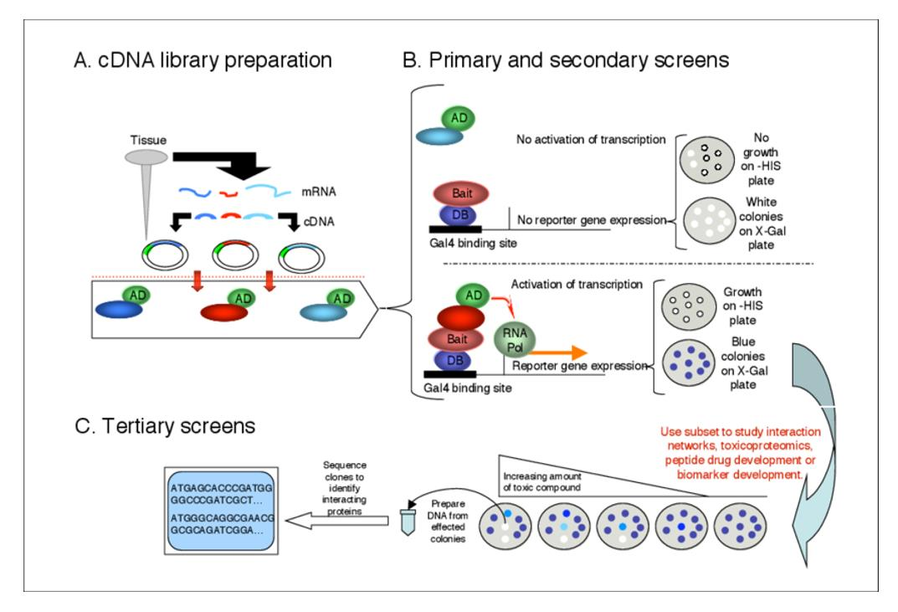

***Рисунок 4****. Обзор подготовки библиотеки кДНК и прототипический двухгибридный подход. (Gillespie, M., 2003).*

Библиотека кДНК имеет два основных преимущества. Вначале он усиливается фрагментами генов, которые транскрибируются. Интроны — не единственный способ изменить клонированные последовательности. Если целью является создание эукариотического белка в бактериях, интроны могут стать проблемой, поскольку у большинства бактерий отсутствует метод устранения интронов.

Недостатком библиотеки кДНК является то, что она содержит только последовательности, которые встречаются внутри зрелой мРНК. Интроны отсутствуют, как и другие последовательности, которые изменяются во время транскрипции. Последовательности, которые не транскрибируются в РНК, такие как энхансеры и промоторы, не включены в коллекцию кДНК. Важно отметить, что в библиотеку кДНК входят только определенные последовательности генов, экспрессирующиеся внутри органа, из которого была выделена ДНК. Кроме того, в коллекции кДНК количество конкретной последовательности ДНК определяется количеством соответствующей мРНК в интересующей ткани. В противоположность этому, если взглянуть на библиотеку ДНК всего генома, то практически все гены встречаются с одинаковой частотой. Применение библиотеки кДНК

Библиотеки кДНК стали важным инструментом для исследователей, изучающих функциональную геномику, биологию развития и патологию заболеваний. Они предоставляют ценную информацию о функции генов, регуляции и экспрессии.

Клонирование генов: библиотеки кДНК широко используются в клонировании генов, что помогает в производстве больших количеств белков и диагностических реагентов. После того, как ген идентифицирован и клонирован, его также можно модифицировать для дальнейших генетических исследований. Анализ экспрессии генов: Поскольку библиотеки кДНК представляют профиль экспрессии генов клетки в определенное время, их можно использовать для анализа паттернов экспрессии генов в различных тканях или на различных стадиях развития. Это помогает дифференцировать экспрессированные гены в нормальных и патологических состояниях.

Сравнительная геномика: Они могут использоваться для сравнительной геномики среди различных видов. Этот метод помогает понять эволюционное развитие, процессы видообразования и функции генов и геномов в различных организмах.

Генная терапия: эта библиотека может идентифицировать функциональные гены, которые могут быть использованы в генной терапии — экспериментальной методике, использующей гены для лечения или профилактики заболеваний.

Протеомика: она также позволяет клонировать и экспрессировать белки для исследовательских и терапевтических целей. Проекты по секвенированию: библиотеки кДНК часто служат полезными ресурсами для крупномасштабных проектов по секвенированию. Идентификация целей: При разработке лекарственных препаратов библиотеки кДНК помогают в процессе идентификации целей.

**Вопросы для самоконтроля:**

1. Какие преимущества и ограничения имеют библиотеки кДНК по сравнению с библиотеками геномной ДНК в изучении экспрессии генов?
2. Какой подход к выделению полноразмерных кДНК обеспечивает минимизацию потерь последовательностей на 5'-конце мРНК?
3. Какие особенности метода олиго-кепирования позволяют получать более полные кДНК-библиотеки?
4. Как структура и качество праймеров влияют на полноту и надежность библиотек кДНК?
5. Как библиотеки кДНК используются для профилирования экспрессии генов в различных клеточных типах и условиях?
6. В каких случаях предпочтительно создавать библиотеки геномной ДНК, а не кДНК?
7. Какие современные методы секвенирования и их улучшения сделали анализ библиотек кДНК более точным и глубоким?